JR
Pronósticos de producción
Caracterización de la demanda y
criterios de aceptación del pronóstico
Mico Clutch Hierro · Mico Clutch Bronce
JR Mecanizados Industriales · Armenia, Quindío
Datos: ventas mensuales ene-2024 a sep-2026 (33 meses), libro “Pronósticos JR Mecanizados”
Parte 1: nivel, tendencia, estacionalidad y horizonte · Parte 2: criterios, PMS, PMP, MAD y MAPE

Cómo leer este documento
Este documento hace dos cosas con los datos reales del libro de Excel “Pronósticos JR Mecanizados”: (1) caracteriza la demanda de dos productos (nivel, tendencia, estacionalidad y horizonte) y (2) define cuándo un pronóstico es aceptable, calcula los pronósticos esperados con promedio móvil simple y ponderado, y explica qué dicen el MAD y el MAPE en cada caso.
Está pensado para insertarse como Parte 1 y Parte 2 dentro del documento del proyecto: cada parte se entiende sola. El proceso está marcado con Paso 1, Paso 2… y cada resultado indica qué se hizo, qué dio y cómo se interpreta.

Marcas que verá en el texto
Marca | Significa
✔ Cumple | La prueba o el criterio se superó.
⚠ Observación | Se superó con una salvedad, o hay algo que conviene confirmar con JR. No invalida el resultado.
✘ No cumple | La prueba o el criterio no se superó.
Propuesta | Decisión de este documento (umbrales, horizonte). No está en los datos: debe validarla JR.

Cómo se redondean las cifras
Las ventas están en piezas enteras, pero las series fluctúan en miles de piezas de un mes a otro. Por eso los pronósticos se muestran redondeados a la centena y siempre con su margen de error; mostrar más decimales daría una falsa sensación de exactitud. El MAD se da en piezas enteras y el MAPE en porcentaje entero. Los números se escriben con punto de miles y coma decimal.
Antes de empezar Los cálculos de este documento se verificaron contra el libro de Excel: los totales anuales coinciden exactamente y el MAD y el MAPE de todos los promedios móviles (simple y ponderado, de las tres series) se reprodujeron con los mismos valores. En el apartado “Alertas sobre el libro” (Parte 2) se explica un error que sí se encontró en la hoja de Holt.

PARTE 1. Caracterización de la demanda
Objetivo: describir cómo se comporta la demanda de dos productos (su nivel, su tendencia y su estacionalidad) y fijar qué horizonte de pronóstico se necesita y cuál se puede respaldar con los datos.

1.1 Registro del proceso
Paso | Qué se hace | Resultado
Paso 1 | Leer los datos de origen y comprobar que están completos. | ✔ 3 series × 33 meses (ene-2024 a sep-2026).
Paso 2 | Elegir las dos series con criterios explícitos. | ✔ Clutch Hierro y Clutch Bronce.
Paso 3 | Validar los datos (8 pruebas). | ✔ 7 cumplen · ⚠ 1 observación (dato atípico en Bronce).
Paso 4 | Estimar el nivel de cada serie. | Hierro: nivel bajando. Bronce: nivel estable.
Paso 5 | Medir la tendencia y probar si es real. | Hierro: baja significativa. Bronce: sin tendencia.
Paso 6 | Buscar estacionalidad (4 pruebas). | No se evidencia en ninguna de las dos.
Paso 7 | Identificar el horizonte requerido. | 1 mes validado · 3 meses de decisión · 24 meses solo referencia.

1.2 Paso 1 · Datos de origen
- Fuente: libro de Excel “Pronósticos JR Mecanizados” (hoja de datos históricos con tres productos).
- Periodo: enero de 2024 a septiembre de 2026, 33 meses consecutivos (2024 y 2025 completos y 2026 hasta septiembre).
- Variable: “Venta” mensual en piezas. El libro la usa como la demanda (el gráfico del Excel se titula “Demanda piezas…”).
- Limitación a tener presente: la venta registra lo que se vendió, no lo que los clientes habrían comprado si hubiera habido inventario. Si algún mes se dejó de vender por falta de material o de capacidad, la “demanda” real fue mayor que la venta.

1.3 Paso 2 · Selección de las dos series
El libro trae tres productos. Se compararon con los mismos criterios y se eligieron dos que, juntos, representan bien el negocio y se comportan de forma distinta (así se ve qué hace cada método en un caso difícil y en uno más tranquilo).
Criterio | Clutch Hierro | Clutch Bronce | Acelerador (reserva)
Meses con dato | 33 de 33 | 33 de 33 | 33 de 33
Piezas vendidas en 33 meses | 614.700 | 161.331 | 278.280
Peso en el total de las tres series | 58 % | 15 % | 26 %
Variabilidad (CV: desviación ÷ promedio) | 48 % | 38 % | 41 %
Tendencia (valor t de la pendiente) | −2,91 | −0,43 | −2,20
Datos atípicos | Ninguno | 1 (may-2025) | Ninguno
Comportamiento | Cae con fuerza | Estable, con altibajos | Cae suavemente

- Clutch Hierro se elige porque es el producto de mayor peso (58 % de las piezas) y tiene la tendencia más clara: es el caso donde un promedio móvil más tiene que esforzarse.
- Clutch Bronce se elige porque es el contraste: nivel estable, sin tendencia, con la menor variabilidad de las tres, y una línea de producto distinta (bronce).
- Acelerador se deja como reserva: se comporta como Hierro, pero más suave (tendencia decreciente, sin atípicos), así que aporta menos información nueva. Sus cifras están en las tablas para quien quiera compararlo.

1.4 Paso 3 · Validación de los datos
Se aplicaron las mismas ocho pruebas a las dos series. Una serie se considera validada si supera todas las pruebas o si cada observación queda documentada y justificada.
N.º | Prueba | Cómo se hizo | Clutch Hierro | Clutch Bronce
V1 | Completitud | Contar los meses y buscar vacíos. | ✔ 33 de 33 | ✔ 33 de 33
V2 | Calendario | Meses en orden, sin repetidos ni saltos. | ✔ Cumple | ✔ Cumple
V3 | Valores válidos | Todos numéricos y mayores que cero. | ✔ Mín. 3.000 | ✔ Mín. 1.500
V4 | Unidad y precisión | Piezas enteras; ver si algún valor tiene otra precisión. | ✔ Todos múltiplos de 100 | ⚠ Sep-2025 = 7.521 (único que no termina en 0)
V5 | Cuadre con el libro | Sumar cada año y comparar con la tabla de totales del Excel. | ✔ 292.950 · 196.600 · 125.150 | ✔ 59.460 · 59.121 · 42.750
V6 | Datos atípicos | Regla de 1,5 × rango intercuartílico y |z| > 2,5. | ✔ Ninguno | ⚠ may-2025 = 9.700 (z = 2,56)
V7 | Comparabilidad 2026 | Comparar el mismo periodo (ene-sep) y no el año completo. | ✔ Se usa ene-sep | ✔ Se usa ene-sep
V8 | Reproducibilidad | Recalcular los promedios móviles y comparar con el Excel. | ✔ Coinciden | ✔ Coinciden

Qué se decidió con las dos observaciones
- V4 · Bronce, septiembre de 2025 (7.521): todos los demás valores de las series terminan en cero; este no. No hay razón para dudar de él, pero conviene confirmarlo con la factura o el reporte de producción. Se conserva.
- V6 · Bronce, mayo de 2025 (9.700): es el valor más alto de la serie y queda por encima del límite estadístico (9.363). No parece un error: en noviembre de 2024 hubo 9.100. Se conserva como una venta real excepcional (por ejemplo, un pedido grande). Si JR confirma que fue un error o un pedido que no se repetirá, hay que corregirlo y recalcular.
Estado de validación Clutch Hierro: validada. Clutch Bronce: validada con dos observaciones documentadas (V4 y V6), pendientes de confirmación con JR.

1.5 Serie 1 · Mico Clutch Hierro Tornillo en hierro
Ficha de la serie | Dato
Producto | Mico Clutch Hierro Tornillo en hierro
Periodo y unidad | ene-2024 a sep-2026 · 33 meses · piezas
Promedio · mediana | 18.627 · 18.800 piezas por mes
Desviación estándar · variabilidad (CV) | 8.884 · 48 %
Mínimo · máximo | 3.000 (May 2026) · 35.400 (Abr 2024)
Estado de validación | ✔ Validada (V1–V8)

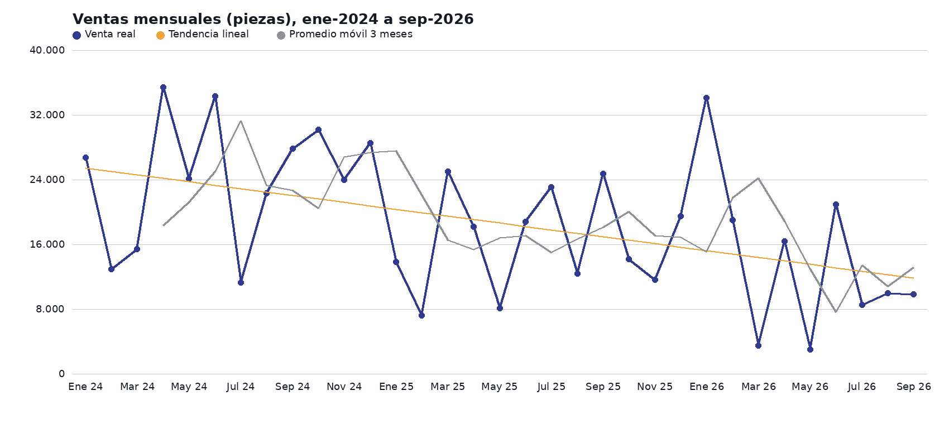
Figura: ventas reales (azul), tendencia lineal (naranja) y promedio móvil de 3 meses (gris).

Paso 4 · Nivel
Qué es el nivel: el valor “normal” alrededor del cual se mueven las ventas una vez se quitan los altibajos. Si el nivel cambia con el tiempo, no sirve un solo promedio de toda la historia.
Medida | Valor | Lectura
Promedio de 2024 | 24.413 piezas/mes | Nivel de partida
Promedio de 2025 | 16.383 piezas/mes | −33 % frente a 2024
Promedio ene-sep 2026 | 13.906 piezas/mes | −15 % frente a 2025
Últimos 12 · 6 · 3 meses | 14.204 · 11.425 · 9.433 | Cuanto más reciente, más bajo
Resultado: el nivel no es constante: bajó de unas 24.400 a unas 11.400 piezas por mes. Nivel actual de referencia: entre 9.400 y 14.200 piezas por mes (promedio de los últimos 3 y de los últimos 12 meses); la mejor estimación puntual es el promedio de los últimos 6 meses, ≈ 11.400.

Paso 5 · Tendencia
Qué se hizo: se ajustó una recta a las 33 ventas (mínimos cuadrados) y se midió si su pendiente es distinta de cero con un margen de seguridad razonable.
Medida | Resultado | Cómo leerlo
Pendiente de la recta | −425 piezas por mes | Cada mes se vende ≈ 425 piezas menos
Error estándar de la pendiente | ± 146 | Margen de la estimación
Valor t | −2,91 | Supera el valor crítico ≈ 2,04 (95 %, 31 grados de libertad)
Cambio según la recta | 25.431 → 11.823 | −54 % en 32 meses
Proporción explicada (R²) | 0,21 | La tendencia explica solo 21 % de las variaciones
Ene-sep 2024 → 2025 → 2026 | 210.250 → 151.300 → 125.150 | −28 % y −17 %
Resultado: hay una tendencia decreciente significativa (la probabilidad de que fuera casualidad es menor al 1 %). Se confirma comparando el mismo periodo de cada año. Pero el R² bajo indica que, además de bajar, la serie tiene mucho componente irregular: los meses se desvían fuerte de la recta (variabilidad de 48 %).

Paso 6 · Estacionalidad
Qué es: un patrón que se repite cada año en los mismos meses (por ejemplo, “siempre se vende más en diciembre”). Para decir que existe, el patrón de un año tiene que parecerse al del siguiente.
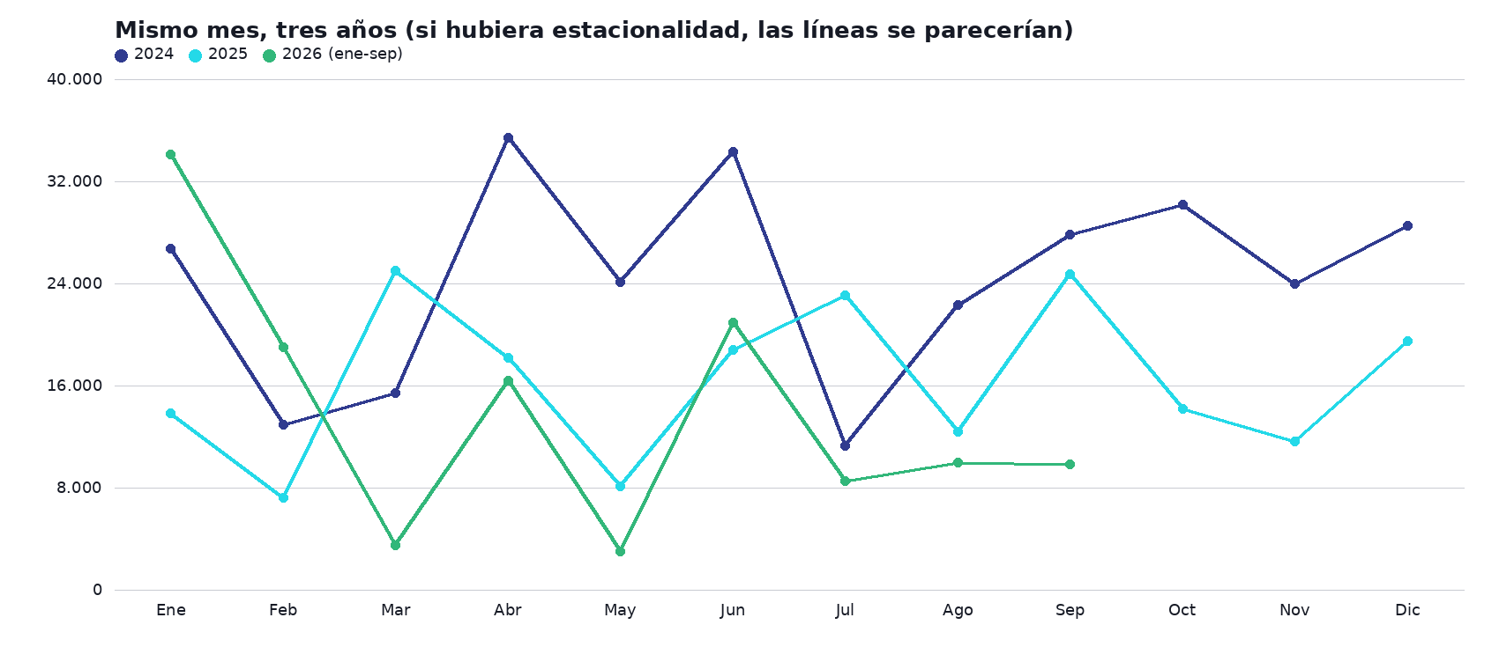
Prueba | Resultado | Qué se esperaría si hubiera estacionalidad
Autocorrelación a 12 meses (límite de ruido ±0,35) | −0,08 | Un valor claramente positivo y mayor a 0,35
Misma prueba, quitando la tendencia | −0,04 | Igual
Parecido del perfil mensual 2024 vs 2025 | 0,04 | Cercano a 1
Parecido del perfil 2025 vs 2026 (9 meses) | −0,25 | Cercano a 1
Índices por mes (ventas del mes ÷ promedio del año): si la estacionalidad fuera real, el índice de un mes sería parecido en los tres años. Aquí no lo es: enero fue 1,09 · 0,84 · 2,45; mayo, 0,99 · 0,49 · 0,22; marzo, 0,63 · 1,53 · 0,25 (tabla completa en el Anexo A).
Resultado: no se evidencia estacionalidad. ⚠ Salvedad: con 33 meses solo hay dos ciclos anuales completos y un tercero a medias; para confirmar o descartar una estacionalidad moderada se necesitan al menos 36 a 48 meses de historia. Hoy lo prudente es tratar la serie como “sin patrón estacional estable”.
Clasificación de la demanda · Clutch Hierro Tendencia decreciente + componente irregular alto + sin estacionalidad evidente. Efecto sobre los promedios móviles: como la serie baja, un promedio de meses anteriores tiende a pronosticar de más (sesgo positivo).

1.6 Serie 2 · Mico Clutch Bronce Tornillo en hierro
Ficha de la serie | Dato
Producto | Mico Clutch Bronce Tornillo en hierro
Periodo y unidad | ene-2024 a sep-2026 · 33 meses · piezas
Promedio · mediana | 4.889 · 5.000 piezas por mes
Desviación estándar · variabilidad (CV) | 1.880 · 38 %
Mínimo · máximo | 1.500 (abr y jun 2025) · 9.700 (may 2025)
Estado de validación | ✔ Validada, con 2 observaciones documentadas (V4, V6)

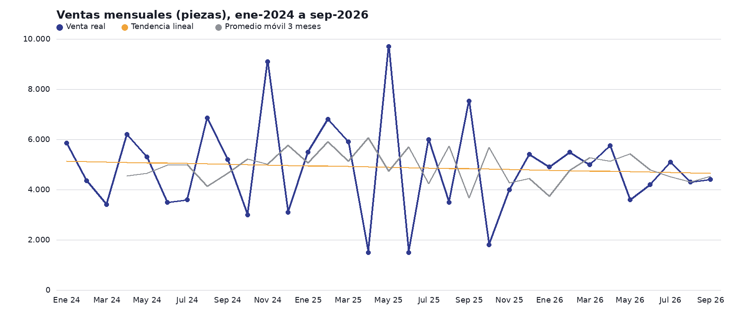
Figura: ventas reales (azul), tendencia lineal (naranja) y promedio móvil de 3 meses (gris).

Paso 4 · Nivel
Medida | Valor | Lectura
Promedio de 2024 | 4.955 piezas/mes | Nivel de partida
Promedio de 2025 | 4.927 piezas/mes | −0,6 % frente a 2024
Promedio ene-sep 2026 | 4.750 piezas/mes | −3,6 % frente a 2025
Últimos 12 · 6 · 3 meses | 4.496 · 4.558 · 4.600 | Muy parecidos entre sí
Resultado: el nivel es estable. Nivel actual de referencia: entre 4.500 y 4.600 piezas por mes; mejor estimación puntual ≈ 4.600 (promedio de los últimos 6 meses). El promedio de toda la historia (4.889) es algo mayor porque 2024 tuvo meses altos.

Paso 5 · Tendencia
Medida | Resultado | Cómo leerlo
Pendiente de la recta | −14,8 piezas por mes | Prácticamente plana
Error estándar de la pendiente | ± 34,8 | Mayor que la propia pendiente
Valor t | −0,43 | Muy por debajo del crítico ≈ 2,04
Proporción explicada (R²) | 0,006 | La recta no explica nada relevante
Ene-sep 2024 → 2025 → 2026 | 44.260 → 47.921 → 42.750 | 8,3 % y −10,8 %
Resultado: no hay tendencia. Los cambios entre años (primero +8 %, luego −11 %) van y vienen sin dirección.

Paso 6 · Estacionalidad
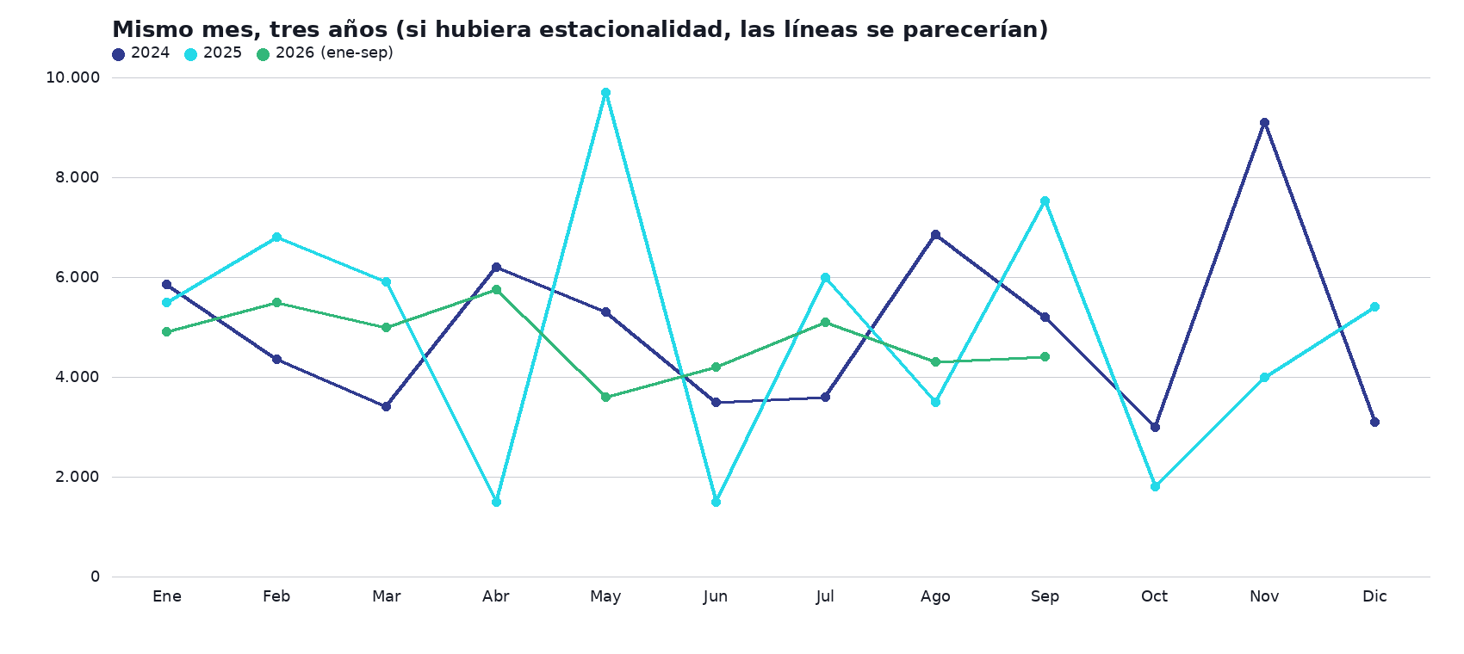
Prueba | Resultado | Qué se esperaría si hubiera estacionalidad
Autocorrelación a 12 meses (límite de ruido ±0,35) | −0,07 | Un valor claramente positivo y mayor a 0,35
Misma prueba, quitando la tendencia | −0,06 | Igual
Parecido del perfil mensual 2024 vs 2025 | −0,04 | Cercano a 1
Parecido del perfil 2025 vs 2026 (9 meses) | −0,35 | Cercano a 1
Índices por mes: mayo fue 1,07 · 1,97 · 0,76; junio, 0,71 · 0,30 · 0,88; abril, 1,25 · 0,30 · 1,21 (Anexo A). No se repiten.
Resultado: no se evidencia estacionalidad (con la misma salvedad: faltan años de historia para descartarla del todo).

Un rasgo propio de esta serie: la alternancia
La autocorrelación a 1 mes es −0,59 (fuera del margen de ±0,35). Significa que un mes alto suele ir seguido de uno bajo, y al revés (por ejemplo, abr-2025: 1.500, may-2025: 9.700, jun-2025: 1.500). Es típico de pedidos “por lotes”. Consecuencia práctica: mirar solo los últimos 2 o 3 meses es mirar mucho ruido; cuantos más meses se promedien, mejor se estima el nivel.
Clasificación de la demanda · Clutch Bronce Nivel constante, sin tendencia, sin estacionalidad evidente y con alternancia alta entre meses (demanda “irregular”). Es el caso en el que un promedio de muchos meses debería funcionar bien y uno de pocos meses, mal.

1.7 Paso 7 · Horizonte de pronóstico requerido
El “horizonte” es cuántos meses hacia adelante se pronostica. Hay tres preguntas distintas, y conviene no mezclarlas:
Pregunta | Respuesta | De dónde sale
¿Qué pide el producto? | 24 meses (horizonte común de las tres series). | Manual de identidad y maquetas del software de pronóstico (“horizonte de 24 meses”).
¿Qué soportan los datos? | Con 33 meses de historia, un horizonte de 24 equivale a pronosticar casi tanto como lo que se ha observado. Lo habitual es contar con varias veces el horizonte (≥ 2 a 3 veces ⇒ 48 a 72 meses). | Regla práctica de pronósticos; ⚠ no hay prueba formal con estos datos.
¿Qué soporta el método? | Un promedio móvil produce un pronóstico para el mes siguiente. Para más meses hay que usar los propios pronósticos como si fueran datos y el resultado se aplana (ver tabla). | Cálculo de la Parte 2 (sección 2.4).

Ejemplo del aplanamiento (Clutch Hierro, promedio móvil simple de 3 meses): octubre 9.400 → noviembre 9.700 → diciembre 9.700. A partir del segundo mes el número casi no cambia: no aporta información nueva, solo repite el nivel.

Horizonte propuesto
Horizonte | Meses | Para qué sirve | Respaldo y confiabilidad
Validado | 1 mes | Programar la producción y las compras del mes siguiente. | Es el único horizonte que se midió (error a 1 mes sobre 29 a 31 meses de historia). Se mide con MAD y MAPE.
De decisión | 2 a 3 meses | Cubrir el plazo de compra de material y fabricación. ⚠ El plazo real de JR no está en los datos: por confirmar. | Indicativo: se obtiene repitiendo el método, sin medir su error a 2 y 3 meses. Usar con el rango de error.
De referencia | 4 a 24 meses | Mostrar el horizonte completo en el software. | Solo muestra el nivel; no anticipa picos ni caídas. Presentarlo como “referencia”, no como compromiso.
Propuesta Horizonte requerido para decidir: 3 meses, con el primer mes como horizonte de evaluación del error. El horizonte de 24 meses del software puede mostrarse, pero rotulado como referencia de nivel. Para respaldarlo hacen falta más historia (≥ 36 a 48 meses) y un método que incorpore tendencia. Esta propuesta debe validarla JR con sus plazos reales de compra y fabricación.

PARTE 2. Pronóstico: criterios de aceptación, métodos y error
Objetivo: definir cuándo un pronóstico es aceptable, calcular los pronósticos esperados con promedio móvil simple (PMS) y promedio móvil ponderado (PMP) y explicar con las cifras reales qué significan el MAD y el MAPE en cada método.

2.1 Registro del proceso
Paso | Qué se hace | Resultado
Paso 8 | Definir los métodos PMS y PMP y sus parámetros. | PMS con n = 2, 3, 4 · PMP con n = 2, 3 (pesos del libro).
Paso 9 | Especificar los criterios de aceptación (CA-01 a CA-08). | 7 criterios medibles + 1 de documentación.
Paso 10 | Calcular los pronósticos esperados (oct, nov, dic 2026). | Tabla con rango de error.
Paso 11 | Evaluar cada método con MAD, MAPE y los criterios. | Hierro: PMP 3 · Bronce: PMS 4.
Paso 12 | Explicar MAD y MAPE en PMS y en PMP. | Sección 2.6, con ejemplos reales.

2.2 Paso 8 · Los dos métodos

Promedio móvil simple (PMS)
Pronostica el mes siguiente como el promedio de los últimos n meses, dándole el mismo peso a cada uno.
Pronóstico del mes t = (venta del mes t−1 + t−2 + … + t−n) ÷ n

Ejemplo, Clutch Hierro, n = 3, pronóstico de ene-2026:
(oct-2025 14.200 + nov-2025 11.600 + dic-2025 19.500) ÷ 3 = 15.100
Qué significa n: un n pequeño reacciona rápido a los cambios, pero copia el ruido del último mes; un n grande suaviza el ruido, pero tarda en notar que el nivel cambió.

Promedio móvil ponderado (PMP)
También promedia los últimos n meses, pero cada mes tiene un peso distinto (los pesos suman 1).
Pronóstico del mes t = P1 × (mes t−1) + P2 × (mes t−2) + … + Pn × (mes t−n)

Ejemplo, Clutch Hierro, n = 3, pesos del libro (0,3 · 0,3 · 0,4), pronóstico de jul-2024:
0,3 × 34.300 (jun) + 0,3 × 24.130 (may) + 0,4 × 35.400 (abr) = 31.689

Parámetros usados (los del libro de Excel)
Método | Clutch Hierro y Clutch Bronce | Acelerador (reserva)
PMS | n = 2, 3 y 4 (pesos iguales) | n = 2, 3 y 4
PMP, n = 2 | Mes anterior 0,3 · hace 2 meses 0,7 | Mes anterior 0,4 · hace 2 meses 0,6
PMP, n = 3 | Mes anterior 0,3 · hace 2 meses 0,3 · hace 3 meses 0,4 | Igual

⚠ Hallazgo sobre los pesos En el libro el peso mayor está en el dato más antiguo (0,7 sobre el mes de hace dos meses y 0,3 sobre el mes anterior). Lo habitual en un promedio ponderado es lo contrario: dar más peso a lo más reciente. Se comprobó con una celda: para el acelerador de marzo de 2024, el libro da 8.920 = 0,6 × 7.000 (enero) + 0,4 × 11.800 (febrero).
No es necesariamente un error: se probó también el orden contrario (mismos pesos, pero más peso al mes reciente) y empeora un poco el error en estas series, porque casi no tienen “memoria” de un mes al siguiente (ver 2.6). Se usan los pesos del libro y se deja el contraste como sensibilidad:

Serie | PMP | Pesos del libro (más peso al dato antiguo): MAD · MAPE | Orden contrario (más peso al reciente): MAD · MAPE
Clutch Hierro | n = 2 | 8.423 · 76 % | 8.884 · 77 %
Clutch Hierro | n = 3 | 7.575 · 72 % | 7.658 · 72 %
Clutch Bronce | n = 2 | 1.847 · 51 % | 1.995 · 59 %
Clutch Bronce | n = 3 | 1.740 · 52 % | 1.775 · 53 %

2.3 Paso 9 · Especificación de criterios de aceptación
Un pronóstico se acepta si cumple criterios medibles definidos antes de ver el resultado. Los umbrales son una propuesta para validar con JR; la lógica de cada uno está en la última columna.
ID | Criterio | Cómo se mide | Umbral | Por qué
CA-01 | Datos íntegros | Pruebas V1 a V8 de la Parte 1. | Todas ✔, o cada observación documentada. | Un pronóstico no puede ser mejor que sus datos.
CA-02 | Método reproducible | Método, n y pesos declarados; pesos suman 1; pronóstico del mes t calculado solo con datos hasta t−1. | Cumple las tres condiciones. | Cualquiera debe poder repetir el cálculo y no hay “trampa” de mirar el futuro.
CA-03 | Supera al pronóstico ingenuo | MAD del método ÷ MAD del pronóstico ingenuo (“el próximo mes será igual al último”). | ≤ 1,00 | Si no mejora la regla más simple, no justifica su complejidad.
CA-04 | No peor que el promedio histórico | MAD del método ÷ MAD del promedio de todos los meses anteriores. | ≤ 1,10 | En series sin tendencia, el promedio de todo es una referencia exigente; se tolera 10 % por ruido.
CA-05 | Error porcentual razonable | MAPE. | ≤ 50 % | Escala de Lewis (1982), de uso común: menos de 10 % muy exacto, 10–20 % bueno, 20–50 % razonable, más de 50 % inexacto.
CA-06 | Sin sesgo sostenido | Señal de seguimiento = suma de errores ÷ MAD. | |señal| ≤ 4 | Regla práctica habitual: si los errores se acumulan en un solo sentido, el método se equivoca siempre para el mismo lado.
CA-07 | No se deteriora | MAD de los últimos 12 meses ÷ MAD de todo el periodo. | ≤ 1,20 | Detecta si el método empeora justo ahora.
CA-08 | Se informa completo | Cada pronóstico se publica con método, parámetros, MAD, MAPE y rango. | Siempre | Sin el error, la cifra se lee como una certeza.

Cómo se decide el veredicto
Veredicto | Regla
Aceptado | Cumple todos los criterios.
Aceptado con reserva | Cumple todos menos CA-05 (el error porcentual es alto). Sirve como referencia con rango de error, no como compromiso de producción.
No aceptado | Incumple CA-03, CA-04, CA-06 o CA-07.
Por qué dos referencias (ingenuo y promedio histórico): el ingenuo comprueba que el método aprende algo del pasado; el promedio histórico comprueba que no lo complica sin necesidad. Una serie con tendencia (Hierro) premia al promedio móvil frente al promedio histórico; una serie estable (Bronce) puede hacer lo contrario.

2.4 Paso 10 · Pronósticos esperados (PMS y PMP)
Se pronostica a partir del último dato disponible (septiembre de 2026). Octubre es el pronóstico de un mes (el único con error medido). Noviembre y diciembre se obtienen repitiendo el método con el pronóstico anterior como si fuera un dato (indicativos). Cifras redondeadas a la centena. Rango esperado (octubre) = pronóstico ± 1,6 × MAD del método; es una aproximación (con errores aproximadamente normales abarcaría ≈ 80 %), y se comprobó con la historia: ese rango habría contenido entre el 74 % y el 81 % de los meses. Un rango que empieza en 0 significa que el límite inferior calculado era negativo y se cortó en cero, porque no se pueden vender piezas negativas.

Mico Clutch Hierro (nivel de referencia actual ≈ 11.400)
Método | Oct 2026 | Nov 2026 | Dic 2026 | Rango oct (±1,6 MAD) | Meses dentro del rango (historia)
Promedio móvil simple, n = 2 | 9.900 | 9.900 | 9.900 | 0 a 23.300 | 77 %
Promedio móvil simple, n = 3 | 9.400 | 9.700 | 9.700 | 0 a 21.700 | 77 %
Promedio móvil simple, n = 4 | 12.300 | 10.200 | 10.600 | 1.100 a 23.500 | 76 %
Promedio móvil ponderado, n = 2 | 9.900 | 9.800 | 9.900 | 0 a 23.400 | 81 %
Promedio móvil ponderado, n = 3 ★ | 9.300 | 9.700 | 9.600 | 0 a 21.500 | 77 %

Mico Clutch Bronce (nivel de referencia actual ≈ 4.600)
Método | Oct 2026 | Nov 2026 | Dic 2026 | Rango oct (±1,6 MAD) | Meses dentro del rango (historia)
Promedio móvil simple, n = 2 | 4.400 | 4.400 | 4.400 | 1.500 a 7.200 | 74 %
Promedio móvil simple, n = 3 | 4.600 | 4.400 | 4.500 | 1.800 a 7.400 | 80 %
Promedio móvil simple, n = 4 ★ | 4.500 | 4.600 | 4.400 | 2.000 a 7.000 | 79 %
Promedio móvil ponderado, n = 2 | 4.300 | 4.400 | 4.300 | 1.400 a 7.300 | 81 %
Promedio móvil ponderado, n = 3 | 4.700 | 4.400 | 4.500 | 1.900 a 7.400 | 80 %

★ = método recomendado tras la evaluación de la sección 2.5. Fíjese en que todos los métodos dan prácticamente lo mismo (en Hierro entre 9.300 y 12.300 en octubre) y que el rango de error es más ancho que la diferencia entre métodos: elegir uno u otro cambia muy poco la decisión.

2.5 Paso 11 · Evaluación frente a los criterios
Cada método se aplicó a toda la historia disponible, prediciendo cada mes solo con los datos anteriores (31 pronósticos para n = 2, 30 para n = 3 y 29 para n = 4). Referencias: ingenuo y promedio histórico.

Mico Clutch Hierro
Método | MAD | MAPE | MAD ÷ ingenuo | MAD ÷ prom. hist. | Señal | CA-03 | CA-04 | CA-05 | CA-06 | CA-07 | Veredicto
Ingenuo (referencia) | 10.273 | 84 % | — | — | −1,6
Promedio histórico (referencia) | 7.682 | 82 % | — | — | −13,9
PMS 2 | 8.382 | 75 % | 0,82 | 1,09 | −1,4 | ✔ | ✔ | ✘ | ✔ | ✔ | Aceptado con reserva
PMS 3 | 7.655 | 73 % | 0,75 | 1,00 | −1,8 | ✔ | ✔ | ✘ | ✔ | ✔ | Aceptado con reserva
PMS 4 | 6.993 | 74 % | 0,68 | 0,91 | −4,8 | ✔ | ✔ | ✘ | ✘ | ✔ | No aceptado
PMP 2 | 8.423 | 76 % | 0,82 | 1,10 | −1,8 | ✔ | ✔ | ✘ | ✔ | ✔ | Aceptado con reserva
PMP 3 | 7.575 | 72 % | 0,74 | 0,99 | −2,0 | ✔ | ✔ | ✘ | ✔ | ✔ | Aceptado con reserva

Mico Clutch Bronce
Método | MAD | MAPE | MAD ÷ ingenuo | MAD ÷ prom. hist. | Señal | CA-03 | CA-04 | CA-05 | CA-06 | CA-07 | Veredicto
Ingenuo (referencia) | 2.496 | 73 % | — | — | −0,6
Promedio histórico (referencia) | 1.524 | 45 % | — | — | −2,6
PMS 2 | 1.800 | 53 % | 0,72 | 1,18 | −0,4 | ✔ | ✘ | ✘ | ✔ | ✔ | No aceptado
PMS 3 | 1.737 | 52 % | 0,70 | 1,14 | 0,4 | ✔ | ✘ | ✘ | ✔ | ✔ | No aceptado
PMS 4 | 1.552 | 47 % | 0,62 | 1,02 | −0,8 | ✔ | ✔ | ✔ | ✔ | ✔ | Aceptado
PMP 2 | 1.847 | 51 % | 0,74 | 1,21 | −0,6 | ✔ | ✘ | ✘ | ✔ | ✔ | No aceptado
PMP 3 | 1.740 | 52 % | 0,70 | 1,14 | 0,4 | ✔ | ✘ | ✘ | ✔ | ✔ | No aceptado

Qué dicen estos resultados
- Clutch Hierro: ningún método llega a un MAPE de 50 % (todos entre 72 % y 76 %), por eso ninguno puede ser “Aceptado”. Cuatro quedan aceptados con reserva. El PMS de 4 meses tiene el MAD más bajo, pero se rechaza por sesgo (señal de seguimiento −4,8, fuera de ±4): al promediar más meses de una serie que baja, se queda “anclado” en el pasado y pronostica de más casi siempre. Recomendado: PMP de 3 meses (MAD 7.575, el más bajo entre los aceptables).
- Clutch Bronce: el único método que cumple todo es el PMS de 4 meses (MAD 1.552, MAPE 47 %). Los demás fallan CA-04: son más de 10 % peores que simplemente usar el promedio de toda la historia (MAD 1.524). Es coherente con la alternancia de la serie: promediar pocos meses mete ruido.
- Los promedios móviles superan al ingenuo en todos los casos (MAD entre 0,62 y 0,82 veces el del ingenuo): sí aprenden algo.
- El mejor pronóstico de Hierro sigue siendo malo en términos porcentuales (≈ 72 %): no es un fallo del método sino de la serie, que es muy irregular (variabilidad de 48 % y poca memoria). Cualquier método basado solo en el pasado de esta serie tendrá un error grande.
Resumen de la recomendación Clutch Hierro: PMP de 3 meses → octubre de 2026 ≈ 9.300 piezas (rango 0 a 21.500). Veredicto: aceptado con reserva.
Clutch Bronce: PMS de 4 meses → octubre de 2026 ≈ 4.500 piezas (rango 2.000 a 7.000). Veredicto: aceptado.

2.6 Paso 12 · Qué quieren decir el MAD y el MAPE en cada método
No son una definición para memorizar: son la medida de cuánto se equivoca el método y se calculan con tres pasos. Se explican primero con un ejemplo real y después se interpretan en el promedio móvil simple y en el ponderado.

Cómo se calculan, con datos reales
Ejemplo con Clutch Bronce, PMS de 3 meses, de abril a agosto de 2025:
Mes | Venta real (D) | Pronóstico PMS 3 (P) | Error E = D − P | |E| (sin signo) | |E| ÷ D
Abr 2025 | 1.500 | 6.067 | −4.567 | 4.567 | 304 %
May 2025 | 9.700 | 4.733 | 4.967 | 4.967 | 51 %
Jun 2025 | 1.500 | 5.700 | −4.200 | 4.200 | 280 %
Jul 2025 | 6.000 | 4.233 | 1.767 | 1.767 | 29 %
Ago 2025 | 3.500 | 5.733 | −2.233 | 2.233 | 64 %
Paso 1 Error de cada mes: E = real − pronóstico
Paso 2 MAD = promedio de los |E|: (4.567 + 4.967 + 4.200 + 1.767 + 2.233) ÷ 5 = 3.547 piezas
Paso 3 MAPE = promedio de los |E| ÷ real: (304 % + 51 % + 280 % + 29 % + 64 %) ÷ 5 = 146 %
Con los 30 meses completos, el MAD del PMS 3 de Bronce es 1.737 piezas y su MAPE 52 % (los mismos que da el libro).

Qué dice cada uno
 | MAD (error absoluto medio) | MAPE (error porcentual absoluto medio)
Unidad | Piezas. | Porcentaje.
Pregunta que responde | “En un mes típico, ¿cuántas piezas me equivoco?” | “En un mes típico, ¿qué porcentaje de la venta real me equivoco?”
Para qué sirve | Dimensionar inventario de seguridad y materia prima: está en la misma unidad que la decisión. | Comparar productos de tamaños distintos (Hierro y Bronce) en una sola escala.
Su punto débil | No distingue si 1.700 piezas es mucho o poco: depende del tamaño del producto. | Se infla cuando la venta real es pequeña y castiga más el pronosticar de más que de menos (puede pasar de 100 %).

Por qué el MAPE sube tanto en estas series. En abril de 2025 Bronce vendió 1.500 y el PMS de 3 meses esperaba 6.067: un error de 4.567 piezas, que es 304 % de la venta real. En julio de 2024 Hierro vendió 11.300 contra un pronóstico de 31.277: 177 %. Un solo mes así sube el MAPE de todo el periodo, aunque el MAD apenas lo sienta. Por eso se usan los dos juntos.

El MAD y el MAPE en el promedio móvil simple
En el PMS el pronóstico es un promedio común de los últimos n meses, así que el MAD y el MAPE miden cuánto se equivoca ese promedio al adivinar el mes que sigue.
 | PMS 2 | PMS 3 | PMS 4 | Ingenuo | Prom. hist.
Hierro · MAD (piezas) | 8.382 | 7.655 | 6.993 | 10.273 | 7.682
Hierro · MAPE | 75 % | 73 % | 74 % | 84 % | 82 %
Hierro · MAD ÷ venta media | 45 % | 41 % | 38 % | 55 % | 41 %
Bronce · MAD (piezas) | 1.800 | 1.737 | 1.552 | 2.496 | 1.524
Bronce · MAPE | 53 % | 52 % | 47 % | 73 % | 45 %
Bronce · MAD ÷ venta media | 37 % | 36 % | 32 % | 51 % | 31 %

- Hierro, PMS 3 · MAD 7.655: en un mes típico, promediar los últimos 3 meses se equivoca en unas 7.700 piezas, que es el 41 % de la venta media mensual (18.627). Con un nivel actual de unas 11.400 piezas, el error típico equivale a cerca de dos tercios del propio nivel: hay que leer el pronóstico como “un orden de magnitud”, no como una cifra exacta.
- Hierro, PMS 3 · MAPE 73 %: en promedio el pronóstico se aleja casi tres cuartas partes de lo que realmente se vendió. Es alto porque el PMS llega tarde a una serie que baja (pronostica de más) y porque hay meses de venta muy baja (3.000 a 8.000) donde un error de 10.000 pesa muchísimo en porcentaje.
- Qué cambia al subir n (2 → 3 → 4): el MAD de Hierro baja (8.382 → 7.655 → 6.993) porque el promedio se suaviza, pero el sesgo crece (señal de seguimiento −1,4 → −1,8 → −4,8). Un MAD menor no siempre significa un método mejor: puede ser un método que se equivoca menos en tamaño pero siempre hacia el mismo lado.
- Bronce, PMS 4 · MAD 1.552, MAPE 47 %: se equivoca en unas 1.600 piezas (32 % de la venta media). Aquí sí tiene sentido promediar más meses: el nivel es estable, y por eso el MAD baja al subir n (1.800 → 1.737 → 1.552) sin que aparezca sesgo.
- Comparar con el ingenuo: el MAD del PMS es entre el 62 % y el 82 % del MAD del ingenuo. Esa diferencia es la ganancia real de usar el promedio en vez de “repetir el último mes”.

El MAD y el MAPE en el promedio móvil ponderado
La fórmula del error es idéntica; lo único que cambia es cómo se construye el pronóstico: en el PMP cada mes tiene un peso. Entonces el MAD y el MAPE del PMP miden cuánto se equivoca un promedio con pesos distintos, y la pregunta útil es si esos pesos mejoran al promedio simple.
 | PMS 2 | PMP 2 | PMS 3 | PMP 3 | Mejora PMP 3
Hierro · MAD (piezas) | 8.382 | 8.423 | 7.655 | 7.575 | 1,0 %
Hierro · MAPE | 75 % | 76 % | 73 % | 72 % | 0,3 pp
Bronce · MAD (piezas) | 1.800 | 1.847 | 1.737 | 1.740 | −0,2 %
Bronce · MAPE | 53 % | 51 % | 52 % | 52 % | −0,2 pp

- Hierro, PMP 3 · MAD 7.575, MAPE 72 %: se equivoca en unas 7.600 piezas por mes. Es el mejor de los métodos aceptables, pero su ventaja sobre el PMS 3 es de apenas 1,0 % (≈ 80 piezas): menor que el ruido. Estadísticamente, PMS y PMP rinden igual en esta serie.
- Bronce: el PMP no mejora al PMS (PMP 2: MAD 1.847 contra 1.800 del PMS 2; PMP 3: 1.740 contra 1.737). Los dos fallan CA-04: frente al promedio histórico no aportan.
- Qué significa que los pesos “no ayuden”: un promedio ponderado vale la pena cuando el último mes trae información sobre el siguiente (cuando la demanda tiene memoria). Aquí la correlación de un mes con el siguiente es de 0,11 en Hierro y −0,59 en Bronce: casi nula o incluso inversa. Por eso, dar más peso al mes reciente (orden contrario de la sección 2.2) empeora el MAD y el MAPE (Bronce PMP 2: MAPE 51 % con los pesos del libro y 59 % al invertirlos): seguir al último mes es seguir el ruido.
- Cómo leer el MAD del PMP: es el error típico de un promedio más “tranquilo” que el simple, porque los pesos del libro reparten la confianza hacia meses más antiguos. Se compara con el del PMS sobre los mismos meses (31 pronósticos para n = 2, 30 para n = 3); comparar errores medidos en meses distintos sería injusto.

Cómo usar MAD y MAPE al decidir
- Para dimensionar: publique siempre el pronóstico con su rango (± 1,6 × MAD). Para Hierro en octubre: 9.300 ± 12.100.
- Para comparar métodos: use el MAD (misma unidad, menos distorsión) y confírmelo con el MAPE. Si el MAD mejora pero la señal de seguimiento sale de ±4, el método tiene sesgo y no se acepta.
- Para vigilar en el tiempo: recalcule el MAD cada mes; si el de los últimos 12 meses supera 1,2 veces el histórico (CA-07), revise el método.

2.7 Alertas sobre el libro de Excel
⚠ Hoja de Holt: el error se calcula contra el valor equivocado Al replicar la hoja de Holt (α = 0,45; β = 0,45) se encontró que la columna del error [Et] compara el pronóstico con el nivel suavizado (At) y no con la venta real. Ejemplo, acelerador de abril de 2024: el libro muestra [Et] = 400,17 = |12.989,28 − 12.589,10|, pero la venta real fue 12.100, así que el error verdadero es |12.100 − 12.989,28| = 889,28. Se replicó el cálculo del libro (da el mismo MAD) y se recalculó contra la venta real:

Producto | Holt según el libro (MAD · MAPE) | Holt corregido (MAD · MAPE)
Acelerador | 1.612 · 24 % | 3.697 · 54 %
Clutch Hierro | 4.406 · 36 % | 10.107 · 81 %
Clutch Bronce | 856 · 25 % | 1.963 · 57 %
Con el error corregido, Holt resulta peor que los promedios móviles de este documento (por ejemplo, Hierro: 10.107 frente a 7.575). Por eso no debe usarse la hoja de Holt tal como está para comparar métodos. Las hojas de promedio móvil simple y ponderado sí se verificaron y están bien. La hoja de suavización exponencial simple no se auditó aquí.

2.8 Pendientes y recomendaciones
- Confirmar los datos señalados: Bronce sep-2025 (7.521) y may-2025 (9.700).
- Confirmar la orientación de los pesos del PMP (más peso al dato antiguo en el libro) y decidir si es intencional.
- Confirmar el horizonte de decisión con los plazos reales de compra y fabricación (se propuso 3 meses).
- Validar los umbrales de aceptación (CA-03 a CA-07), en especial el de MAPE ≤ 50 %.
- Ampliar la historia a 36–48 meses para poder confirmar o descartar estacionalidad.
- Registrar la demanda y no solo la venta (pedidos no atendidos) para no subestimarla.
- Corregir la hoja de Holt (error contra la venta real) antes de usarla en comparaciones.
- Considerar un método que incorpore la tendencia para Hierro (la baja es significativa) una vez corregida la hoja de Holt.

Anexo A. Índices estacionales por mes y año
Índice = venta del mes ÷ promedio de ese año (2026 solo ene-sep). Si hubiera estacionalidad, cada fila tendría valores parecidos entre columnas. Es mucho lo que varían.
Mes | Hierro 2024 | Hierro 2025 | Hierro 2026 | Bronce 2024 | Bronce 2025 | Bronce 2026
Ene | 1,09 | 0,84 | 2,45 | 1,18 | 1,12 | 1,03
Feb | 0,53 | 0,44 | 1,37 | 0,88 | 1,38 | 1,16
Mar | 0,63 | 1,53 | 0,25 | 0,69 | 1,20 | 1,05
Abr | 1,45 | 1,11 | 1,18 | 1,25 | 0,30 | 1,21
May | 0,99 | 0,49 | 0,22 | 1,07 | 1,97 | 0,76
Jun | 1,41 | 1,15 | 1,50 | 0,71 | 0,30 | 0,88
Jul | 0,46 | 1,41 | 0,61 | 0,73 | 1,22 | 1,07
Ago | 0,91 | 0,76 | 0,72 | 1,38 | 0,71 | 0,91
Sep | 1,14 | 1,51 | 0,70 | 1,05 | 1,53 | 0,93
Oct | 1,24 | 0,87 | — | 0,61 | 0,37 | —
Nov | 0,98 | 0,71 | — | 1,84 | 0,81 | —
Dic | 1,17 | 1,19 | — | 0,63 | 1,10 | —

Anexo B. Datos validados y pronósticos · Clutch Hierro
Pronóstico de cada mes con datos anteriores. PMS 3 = promedio simple de 3 meses; PMP 3 = pesos 0,3 · 0,3 · 0,4 del libro (0,4 sobre el dato más antiguo). |E| = error absoluto.
Mes | Venta real | PMS 3 | |E| PMS 3 | PMP 3 | |E| PMP 3
Ene 2024 | 26.700 | — | — | — | —
Feb 2024 | 12.900 | — | — | — | —
Mar 2024 | 15.420 | — | — | — | —
Abr 2024 | 35.400 | 18.340 | 17.060 | 19.176 | 16.224
May 2024 | 24.130 | 21.240 | 2.890 | 20.406 | 3.724
Jun 2024 | 34.300 | 24.983 | 9.317 | 24.027 | 10.273
Jul 2024 | 11.300 | 31.277 | 19.977 | 31.689 | 20.389
Ago 2024 | 22.300 | 23.243 | 943 | 23.332 | 1.032
Sep 2024 | 27.800 | 22.633 | 5.167 | 23.800 | 4.000
Oct 2024 | 30.200 | 20.467 | 9.733 | 19.550 | 10.650
Nov 2024 | 24.000 | 26.767 | 2.767 | 26.320 | 2.320
Dic 2024 | 28.500 | 27.333 | 1.167 | 27.380 | 1.120
Ene 2025 | 13.800 | 27.567 | 13.767 | 27.830 | 14.030
Feb 2025 | 7.200 | 22.100 | 14.900 | 22.290 | 15.090
Mar 2025 | 25.000 | 16.500 | 8.500 | 17.700 | 7.300
Abr 2025 | 18.200 | 15.333 | 2.867 | 15.180 | 3.020
May 2025 | 8.100 | 16.800 | 8.700 | 15.840 | 7.740
Jun 2025 | 18.800 | 17.100 | 1.700 | 17.890 | 910
Jul 2025 | 23.100 | 15.033 | 8.067 | 15.350 | 7.750
Ago 2025 | 12.400 | 16.667 | 4.267 | 15.810 | 3.410
Sep 2025 | 24.700 | 18.100 | 6.600 | 18.170 | 6.530
Oct 2025 | 14.200 | 20.067 | 5.867 | 20.370 | 6.170
Nov 2025 | 11.600 | 17.100 | 5.500 | 16.630 | 5.030
Dic 2025 | 19.500 | 16.833 | 2.667 | 17.620 | 1.880
Ene 2026 | 34.100 | 15.100 | 19.000 | 15.010 | 19.090
Feb 2026 | 19.000 | 21.733 | 2.733 | 20.720 | 1.720
Mar 2026 | 3.500 | 24.200 | 20.700 | 23.730 | 20.230
Abr 2026 | 16.350 | 18.867 | 2.517 | 20.390 | 4.040
May 2026 | 3.000 | 12.950 | 9.950 | 13.555 | 10.555
Jun 2026 | 20.900 | 7.617 | 13.283 | 7.205 | 13.695
Jul 2026 | 8.500 | 13.417 | 4.917 | 13.710 | 5.210
Ago 2026 | 10.000 | 10.800 | 800 | 10.020 | 20
Sep 2026 | 9.800 | 13.133 | 3.333 | 13.910 | 4.110
MAD · MAPE |  |  | 7.655 · 73 % |  | 7.575 · 72 %

Anexo C. Datos validados y pronósticos · Clutch Bronce
Pronóstico de cada mes con datos anteriores. PMS 3 = promedio simple de 3 meses; PMP 3 = pesos 0,3 · 0,3 · 0,4 del libro (0,4 sobre el dato más antiguo). |E| = error absoluto.
Mes | Venta real | PMS 3 | |E| PMS 3 | PMP 3 | |E| PMP 3
Ene 2024 | 5.850 | — | — | — | —
Feb 2024 | 4.350 | — | — | — | —
Mar 2024 | 3.410 | — | — | — | —
Abr 2024 | 6.200 | 4.537 | 1.663 | 4.668 | 1.532
May 2024 | 5.300 | 4.653 | 647 | 4.623 | 677
Jun 2024 | 3.500 | 4.970 | 1.470 | 4.814 | 1.314
Jul 2024 | 3.600 | 5.000 | 1.400 | 5.120 | 1.520
Ago 2024 | 6.850 | 4.133 | 2.717 | 4.250 | 2.600
Sep 2024 | 5.200 | 4.650 | 550 | 4.535 | 665
Oct 2024 | 3.000 | 5.217 | 2.217 | 5.055 | 2.055
Nov 2024 | 9.100 | 5.017 | 4.083 | 5.200 | 3.900
Dic 2024 | 3.100 | 5.767 | 2.667 | 5.710 | 2.610
Ene 2025 | 5.500 | 5.067 | 433 | 4.860 | 640
Feb 2025 | 6.800 | 5.900 | 900 | 6.220 | 580
Mar 2025 | 5.900 | 5.133 | 767 | 4.930 | 970
Abr 2025 | 1.500 | 6.067 | 4.567 | 6.010 | 4.510
May 2025 | 9.700 | 4.733 | 4.967 | 4.940 | 4.760
Jun 2025 | 1.500 | 5.700 | 4.200 | 5.720 | 4.220
Jul 2025 | 6.000 | 4.233 | 1.767 | 3.960 | 2.040
Ago 2025 | 3.500 | 5.733 | 2.233 | 6.130 | 2.630
Sep 2025 | 7.521 | 3.667 | 3.854 | 3.450 | 4.071
Oct 2025 | 1.800 | 5.674 | 3.874 | 5.706 | 3.906
Nov 2025 | 4.000 | 4.274 | 274 | 4.196 | 196
Dic 2025 | 5.400 | 4.440 | 960 | 4.748 | 652
Ene 2026 | 4.900 | 3.733 | 1.167 | 3.540 | 1.360
Feb 2026 | 5.500 | 4.767 | 733 | 4.690 | 810
Mar 2026 | 5.000 | 5.267 | 267 | 5.280 | 280
Abr 2026 | 5.750 | 5.133 | 617 | 5.110 | 640
May 2026 | 3.600 | 5.417 | 1.817 | 5.425 | 1.825
Jun 2026 | 4.200 | 4.783 | 583 | 4.805 | 605
Jul 2026 | 5.100 | 4.517 | 583 | 4.640 | 460
Ago 2026 | 4.300 | 4.300 | 0 | 4.230 | 70
Sep 2026 | 4.400 | 4.533 | 133 | 4.500 | 100
MAD · MAPE |  |  | 1.737 · 52 % |  | 1.740 · 52 %

